Robotique pédagogique Cycle 3

Vous venez de recevoir la mallette Robotique pédagogique cycle 3 Force et mouvement. Ce bref document vous permettra d’identifier le contenu de la clé. Nous vous recommandons de lire les documents et de vous familiariser avec la démarche et le matériel avant de le mettre en service en classe.

# Contenu de la clef USB

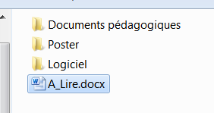trois dossiers et ce document

### Documents pédagogiques

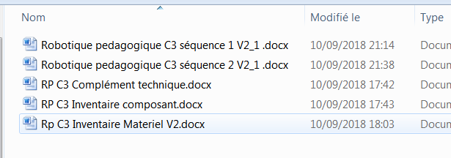

Ce dossier contient les deux séquences détaillées, une aide à l’installation du logiciel et à sa configuration, ainsi que des inventaires

### Posters

Ce dossier contient les affiches au format A 0 destinées à une présentation grand public. Elles détaillent aussi les intentions des auteurs

### Logiciel

Ce dossier contient l’application MBlock, les extensions dédiées à chaque séance de la séquence 2 ainsi qu’une copie du document d’aide à l’installation du logiciel contenu dans le dossier document

# Ressources en ligne pour les enseignants sarthois

<https://tribu.in.phm.education.gouv.fr>

Sur ce site, après vous être identifié avec le couple identifiant mot de passe qui vous a été transmis (si ce n’est pas le cas, demandez le à [cpd72.sciences@ac-nantes.fr](mailto:cpd72.sciences@ac-nantes.fr) ), vous accédez à votre espace : dernières versions des documents ou extensions, forums et espace de publication de vos réalisations.

Le mail ci-dessus est aussi destiné à une aide à distance par mail ou visio-conférence. Il peut être utilisé pas d’autres utilisateurs.